

|  |
| --- |
| МИНОБРНАУКИ РОССИИ |
| Федеральное государственное бюджетное образовательное учреждениевысшего образования"МИРЭА - Российский технологический университет"РТУ МИРЭА |

**Институт** Информационных Технологий

**Кафедра** Вычислительной Техники

**ПРАКТИЧЕСКАЯ РАБОТА 1**

**по дисциплине**

**«Технология разработки программных приложений»**

Студент группы: ИНБО-05-19 Аникин А.С. *(Фамилия студента)*

Преподаватель _____________

*(Фамилия преподавателя)*

|  |  |  |
| --- | --- | --- |
| Практическая работа выполнена | «__»_______2020г. | *(подпись студента)* |
| «Зачтено» | *«*__*»*_______*2020г.* | *(подпись руководителя)* |

Москва 2020

**Часть 1**

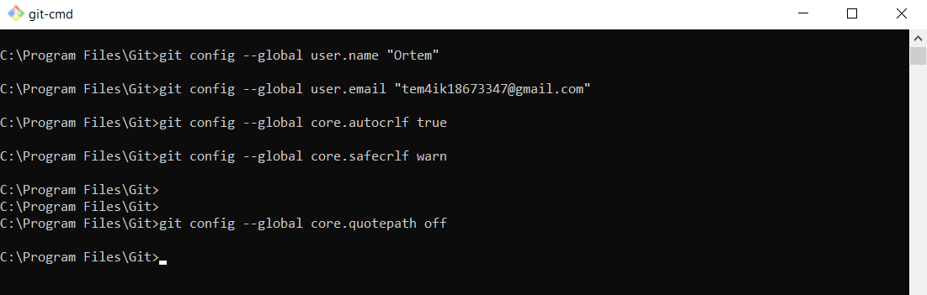

Рисунок 1. Подготовка

Установка имени и электронной почты, параметров окончаний строк, отображения Unicode.

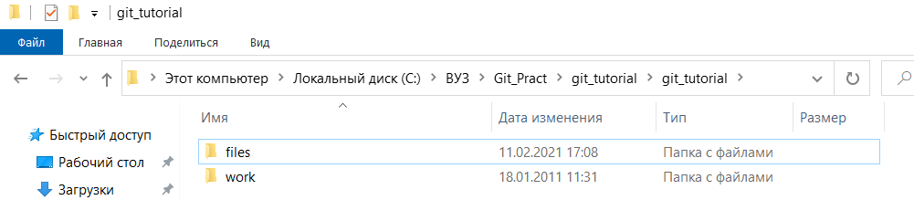

Рисунок 2. Финальные приготовления

Загрузка и распаковка учебных материалов в соответствии с указаниями учебного пособия.

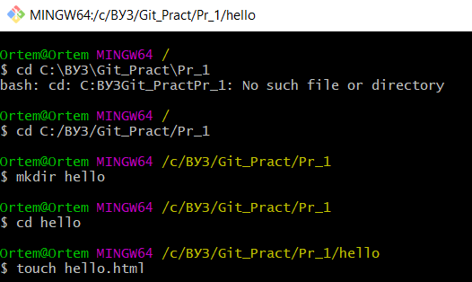

Рисунок 3. Создание проекта

Создание файла с именем hello.html в соответствии с указаниями учебного пособия.

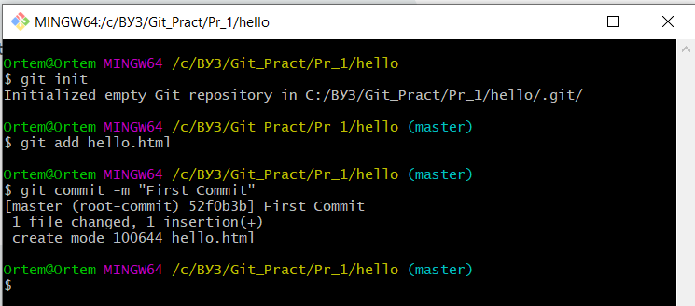

Рисунок 4. Создание проекта

Создание репозитория и добавление страницы в него в соответствии с указаниями учебного пособия.

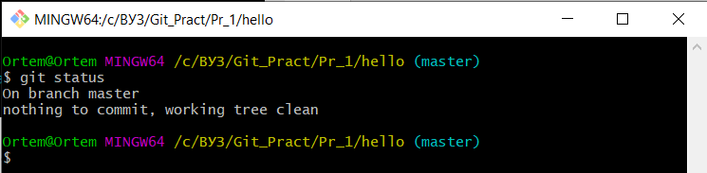

Рисунок 5. Проверка состояния

Проверка текущего состояния репозитория в соответствии с указаниями учебного пособия.

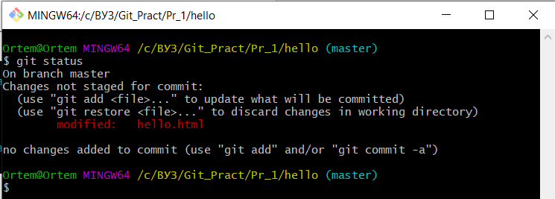

Рисунок 6. Внесение изменений

Проверка состояния репозитория после внесения изменений в файл.

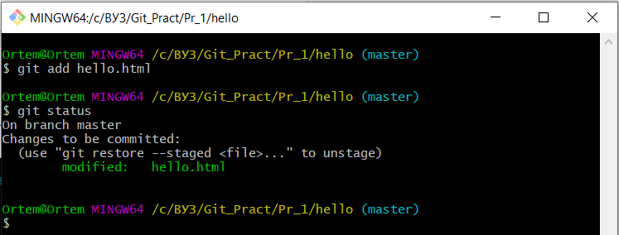

Рисунок 7. Индексация изменений

Индексирование изменений в соответствии с указаниями учебного пособия.

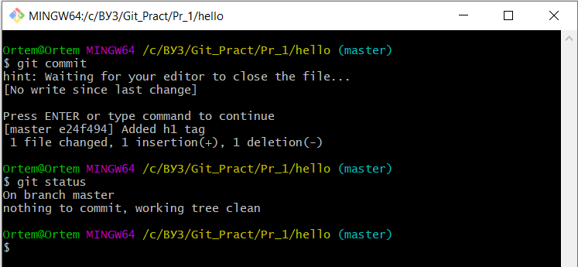

Рисунок 8. Коммит изменений

Коммит того, что было проиндексировано ранее, в соответствии с указаниями учебного пособия.

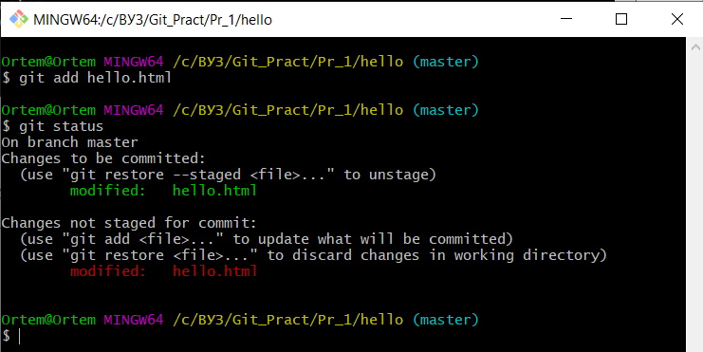

Рисунок 9. Изменения, а не файлы

Внесение изменений в файл hello.html и проверка статуса в соответствии с указаниями учебного пособия.

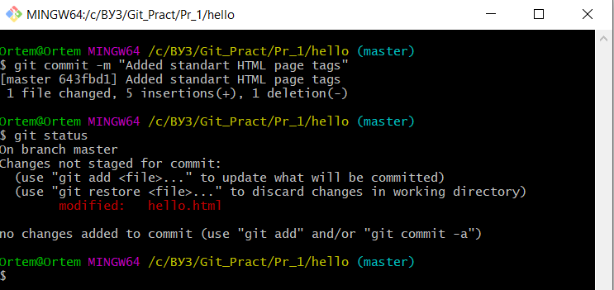

Рисунок 10. Изменения, а не файлы

Внесение другого изменения в соответствии с указаниями учебного пособия.

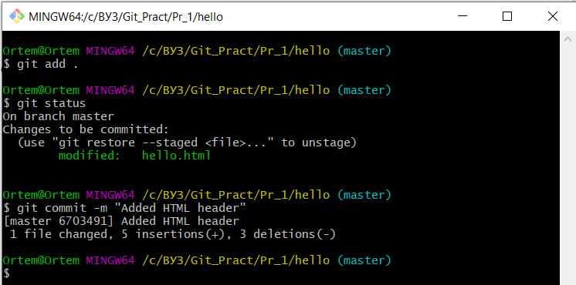

Рисунок 11. Изменения, а не файлы

Внесение изменений и их коммит в соответствии с указаниями учебного пособия.

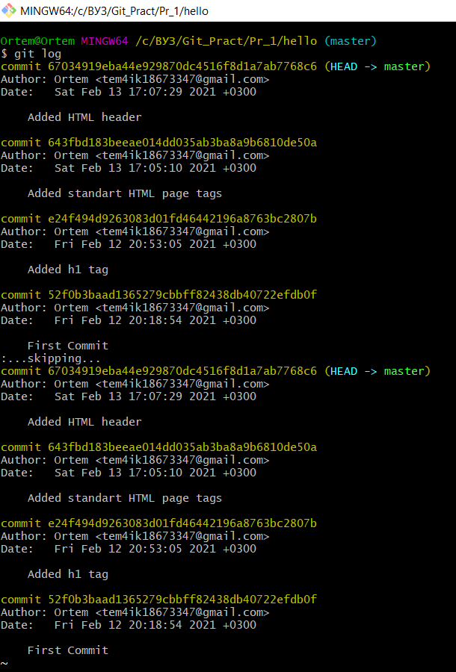

Рисунок 12. История

Просмотр истории проекта с помощью команды git log.

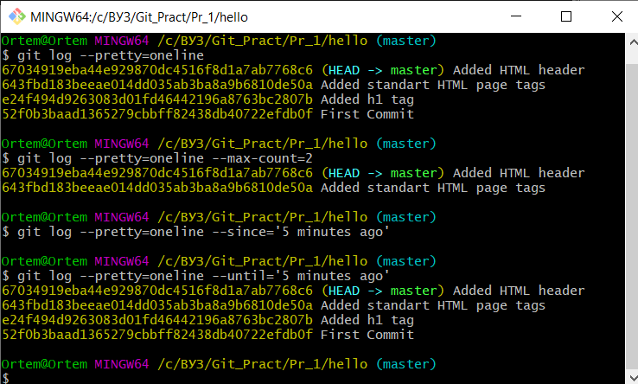

Рисунок 13. История

Контроль отображения записей истории в соответствии с указаниями учебного пособия.

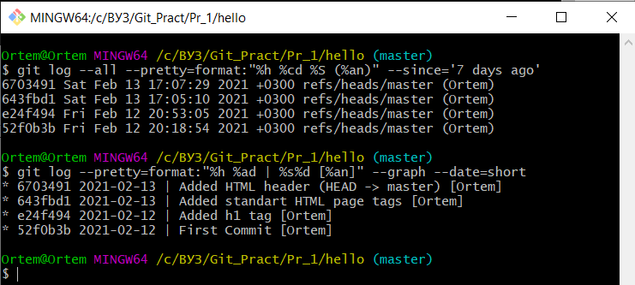

Рисунок 14. История

Просмотр конечного формата лога в соответствии с указаниями учебного пособия.

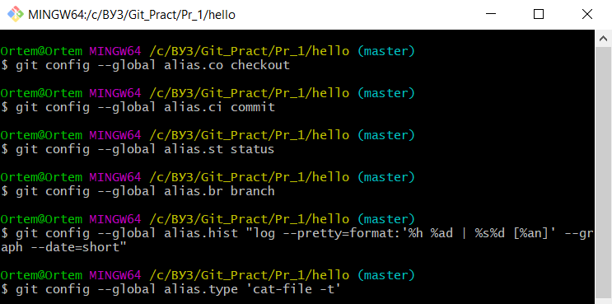

Рисунок 15. Алиасы

Настройка алиасов в соответствии с указаниями учебного пособия.

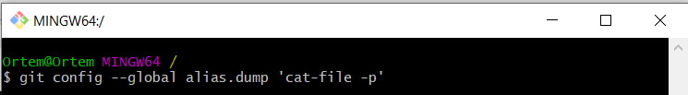

Рисунок 16. Алиасы

Настройка алиасов в соответствии с указаниями учебного пособия.

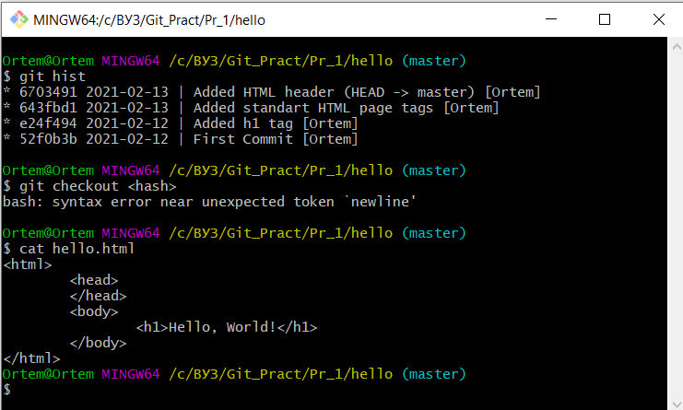

Рисунок 17. Получение старых версий

Получение старых версий проекта в соответствии с указаниями учебного пособия.

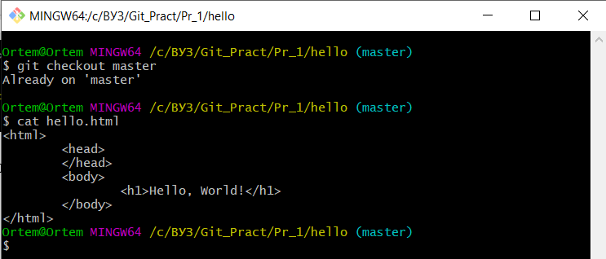

Рисунок 18. Получение старых версий

Получение старых версий проекта в соответствии с указаниями учебного пособия.

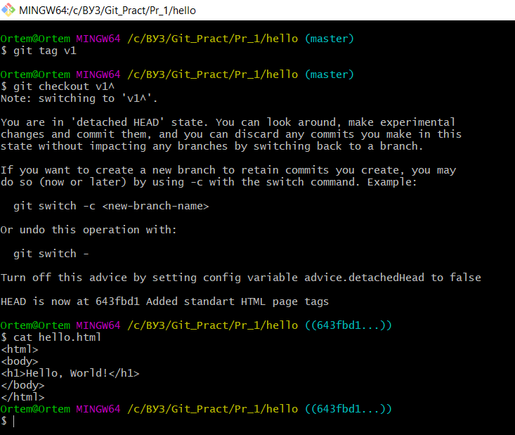

Рисунок 19. Создание тегов версий

Создание тегов версий в соответствии с указаниями учебного пособия.

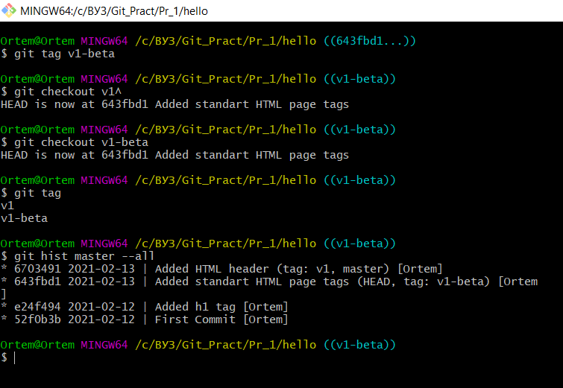

Рисунок 20. Создание тегов версий

Установка и просмотр тегов в соответствии с указаниями учебного пособия.

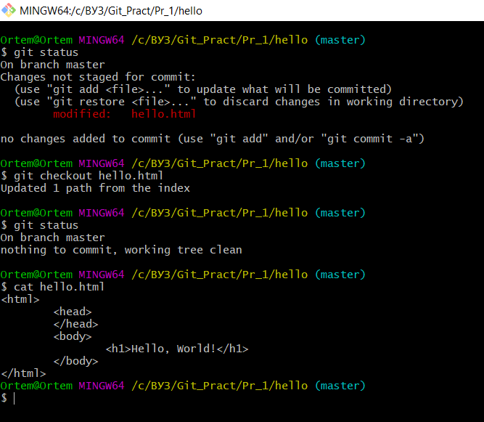

Рисунок 21. Отмена локальных изменений (до индексации)

Отмена локальных изменений в соответствии с указаниями учебного пособия.

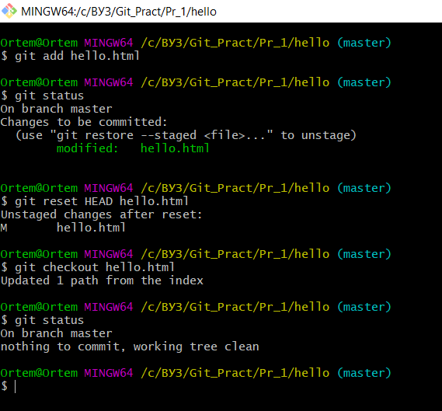

Рисунок 22. Отмена проиндексированных изменений (перед коммитом)

Отмена проиндексированных изменений в соответствии с указаниями учебного пособия.

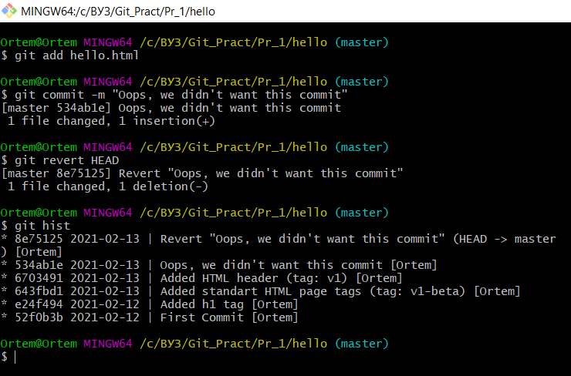

Рисунок 23. Отмена коммитов

Отмена коммитов в соответствии с указаниями учебного пособия.

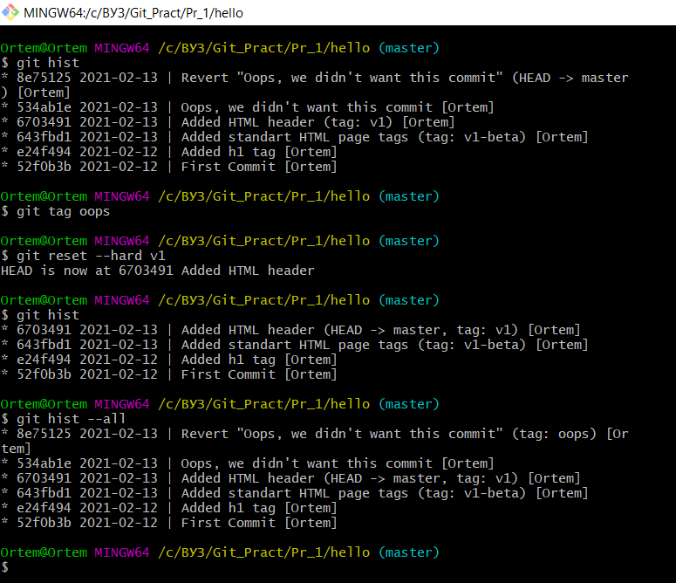

Рисунок 24. Удаление коммитов из ветки

Удаление коммитов из ветки в соответствии с указаниями учебного пособия.

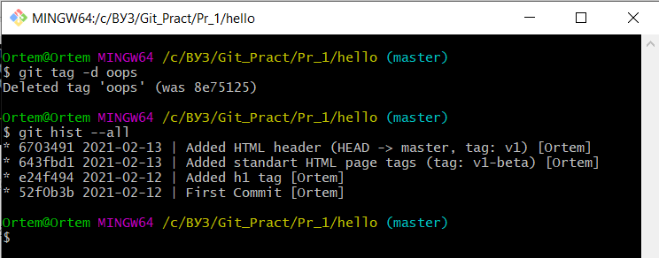

Рисунок 25. Удаление тега oops

Удаление тега oops в соответствии с указаниями учебного пособия.

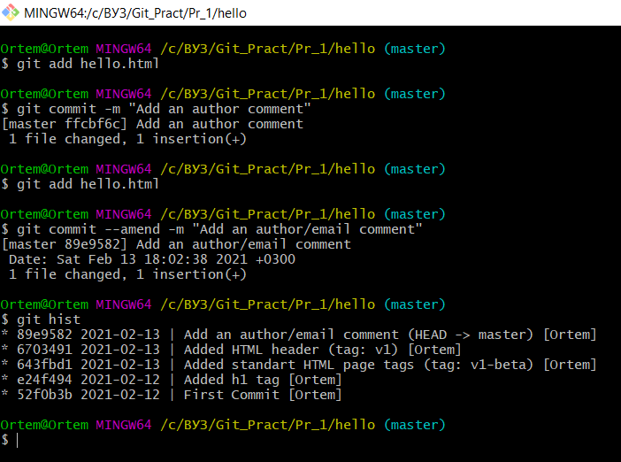

Рисунок 26. Внесение изменений в коммиты

Внесение изменений в коммиты в соответствии с указаниями учебного пособия.

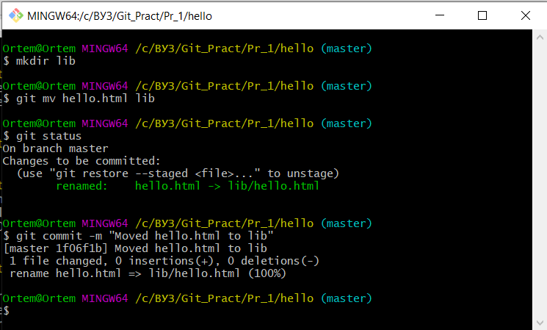

Рисунок 27. Перемещение файлов

Перемещение файла hello.html в соответствии с указаниями учебного пособия.

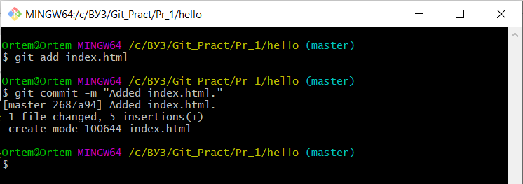

Рисунок 28. Подробнее о структуре

Добавление файла index.html в соответствии с указаниями учебного пособия.

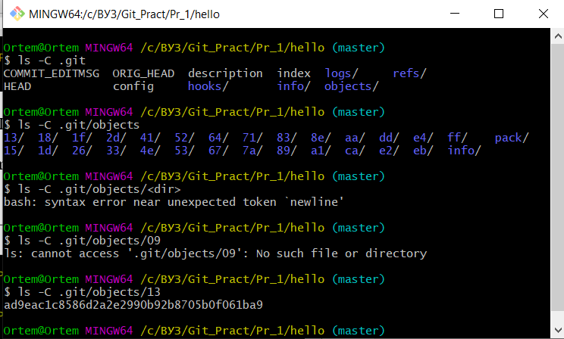

Рисунок 29. Git внутри: Каталог .git

Просмотр каталога .git в соответствии с указаниями учебного пособия.

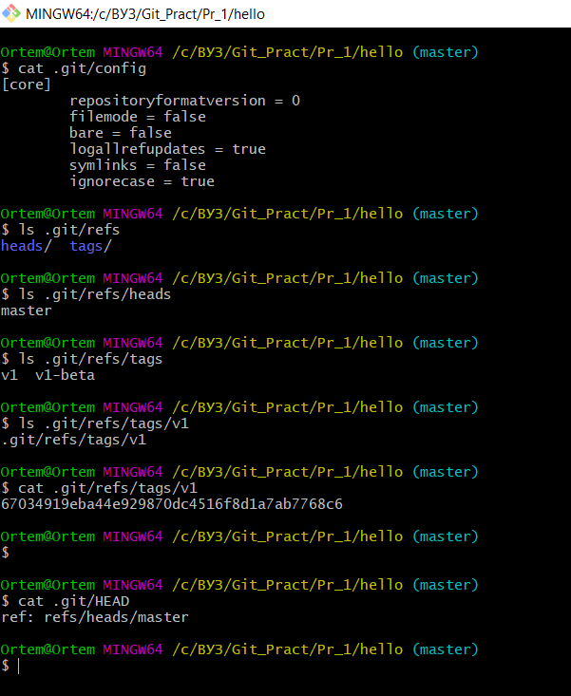

Рисунок 30. Git внутри: Каталог .git

Просмотр каталога .git в соответствии с указаниями учебного пособия.

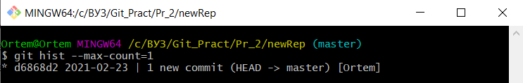

Рисунок . Поиск последнего коммита

Поиск последнего коммита в соответствии с указаниями учебного пособия.

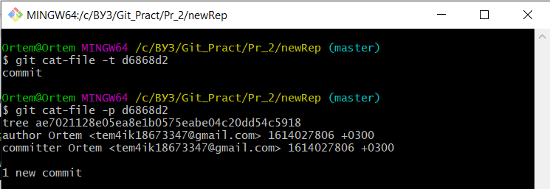

Рисунок . Вывод последнего коммита

Вывод последнего коммита в соответствии с указаниями учебного пособия.

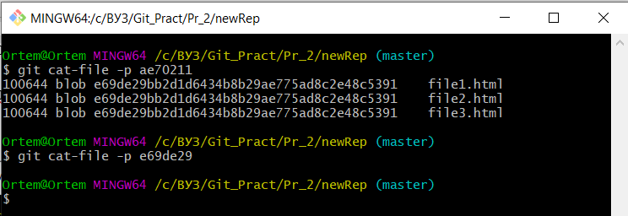

Рисунок . Поиск дерева и вывод файла

Поиск дерева и вывод файла «file1.html» в соответствии с указаниями учебного пособия.

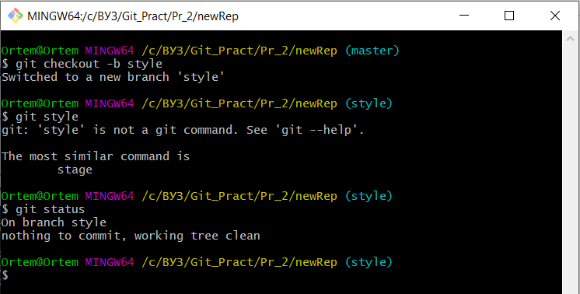

Рисунок . Создание ветки

Создание ветки “style” в соответствии с указаниями учебного пособия.

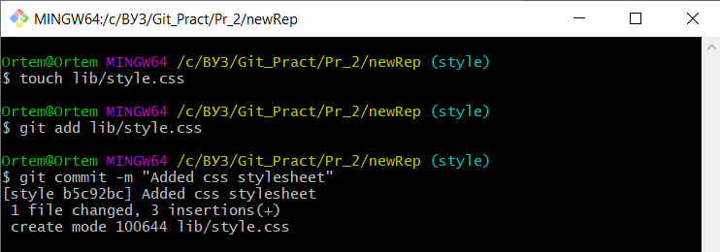

Рисунок . Добавление файла стилей

Добавление файла стилей “style.css” в соответствии с указаниями учебного пособия.

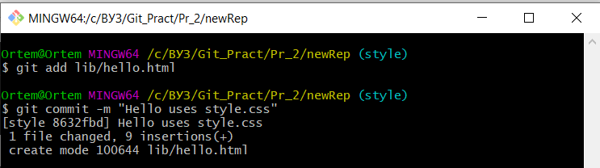

Рисунок . Изменение основной страницы

Изменение основной страницы в соответствии с указаниями учебного пособия.

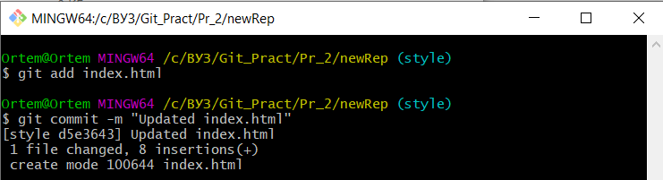

Рисунок . Изменение файла

Изменение файла index.html в соответствии с указаниями учебного пособия.

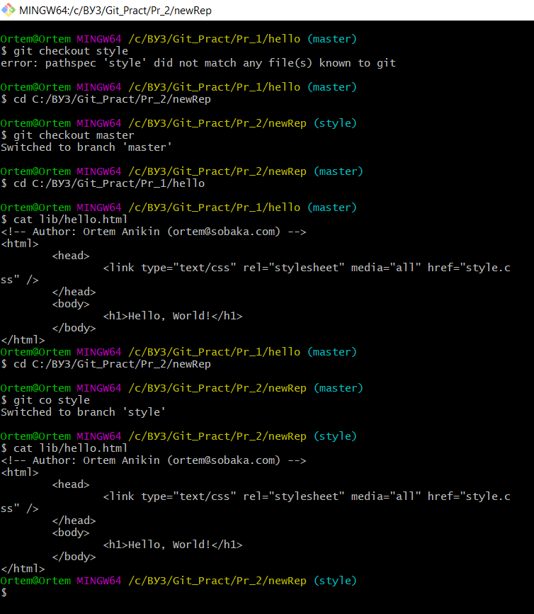

Рисунок . Навигация по веткам

Навигация по веткам в соответствии с указаниями учебного пособия.

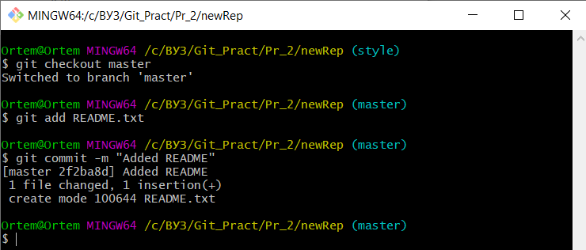

Рисунок . Изменение в ветке master

Изменение в ветке master в соответствии с указаниями учебного пособия.

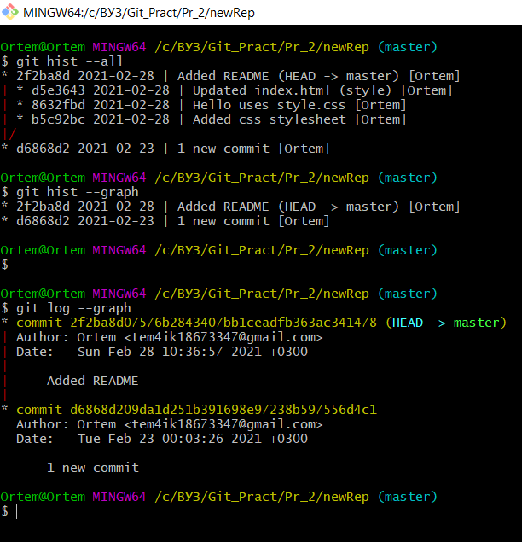

Рисунок . Просмотр отличающихся веток

Просмотр отличающихся веток в соответствии с указаниями учебного пособия.

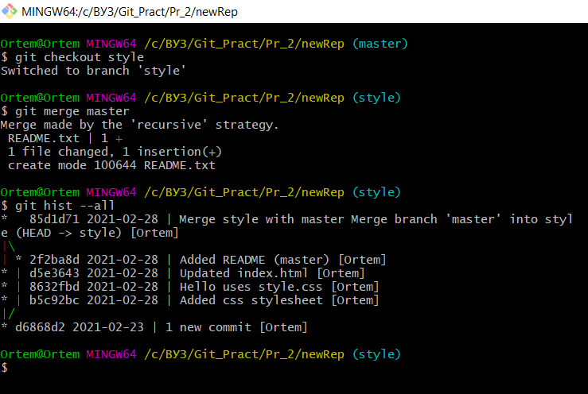

Рисунок . Слияние веток

Слияние веток style и master в соответствии с указаниями учебного пособия.

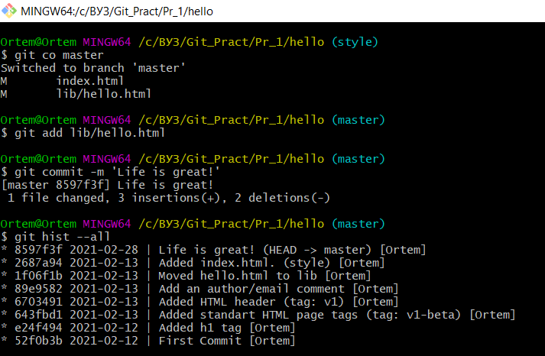

Рисунок . Создание конфликта

Создание конфликта в соответствии с указаниями учебного пособия.

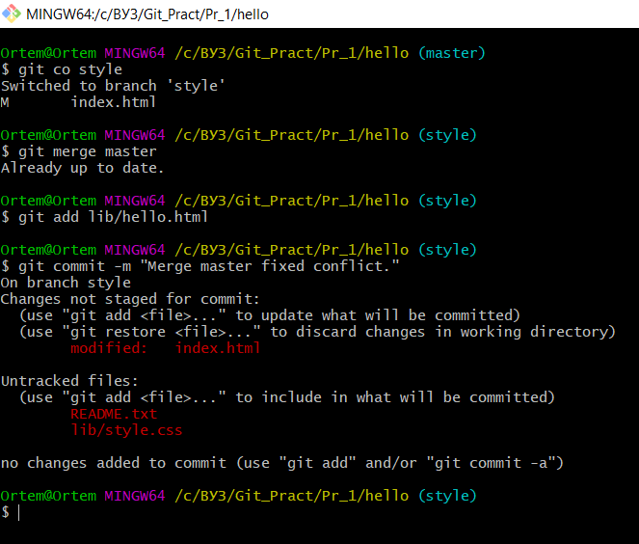

Рисунок . Разрешение конфликтов

Разрешение конфликтов в соответствии с указаниями учебного пособия.

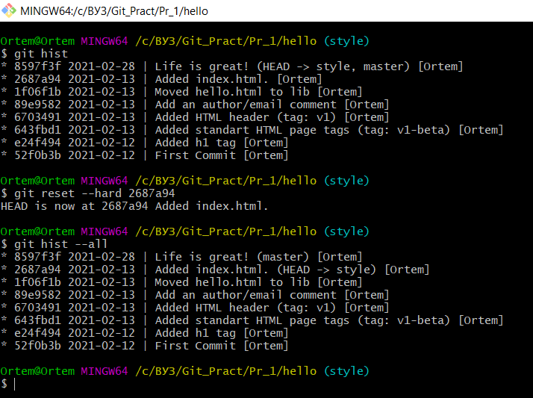

Рисунок . Сброс ветки

Сброс ветки style в соответствии с указаниями учебного пособия.

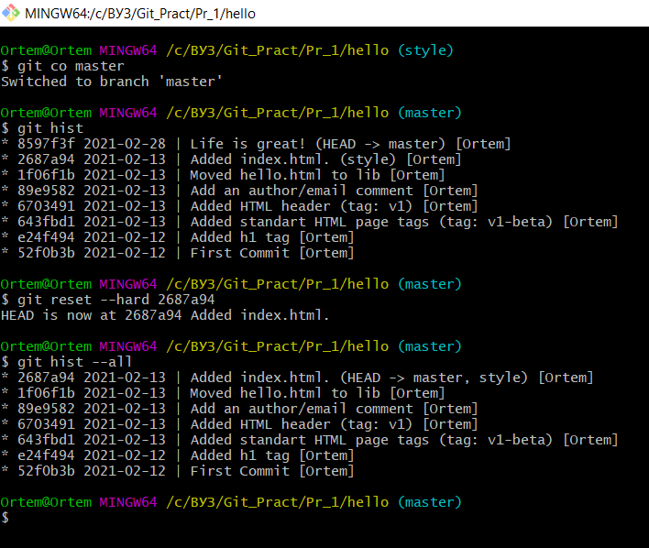

Рисунок . Сброс ветки

Сброс ветки master в соответствии с указаниями учебного пособия.

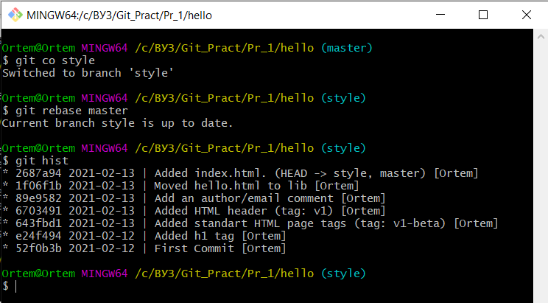

Рисунок . Перебазирование

Произведение перебазирования в соответствии с указаниями учебного пособия.

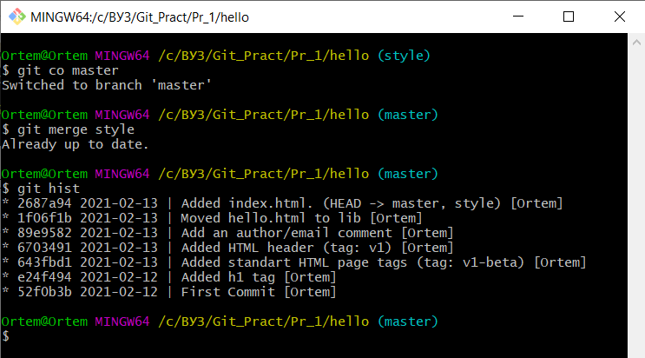

Рисунок . Слияние в ветку master

Слияние в ветку master ветки style в соответствии с указаниями учебного пособия.

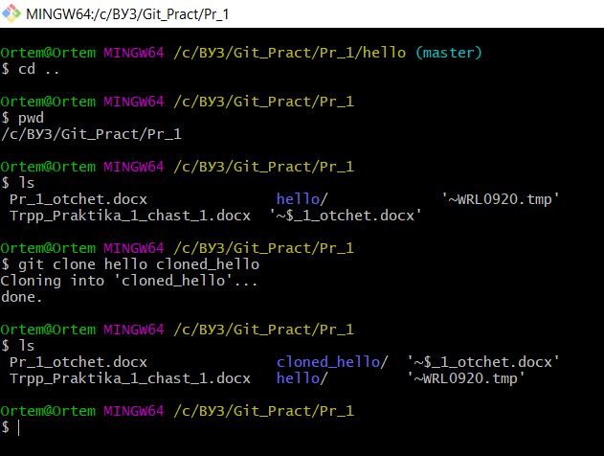

Рисунок . Клонирование репозиториев

Клонирование репозиториев в соответствии с указаниями учебного пособия.

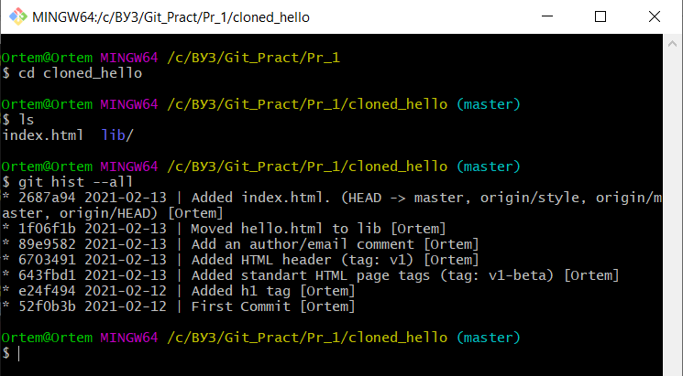

Рисунок . Просмотр клонированного репозитория

Просмотр клонированного репозитория cloned_hello в соответствии с указаниями учебного пособия.

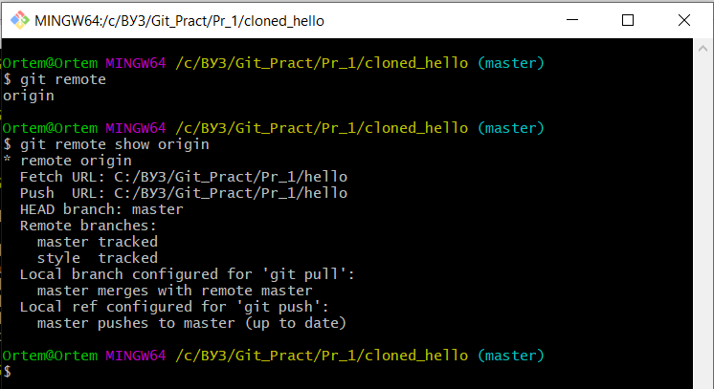

Рисунок . Origin

Origin – имя по умолчанию удаленного репозитория – оригинальное имя hello.

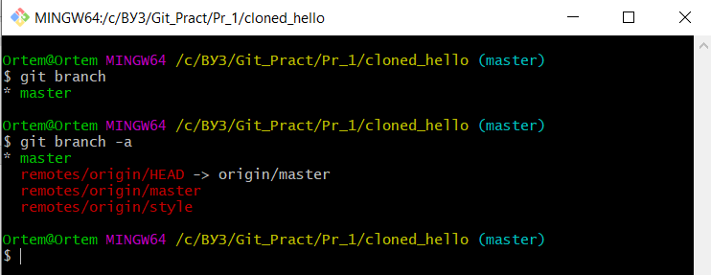

Рисунок . Удаленные ветки

Просмотр удаленных веток в соответствии с указаниями учебного пособия.

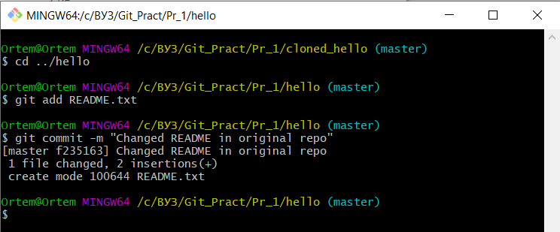

Рисунок . Изменение оригинального репозитория

Изменение оригинального репозитория в соответствии с указаниями учебного пособия.

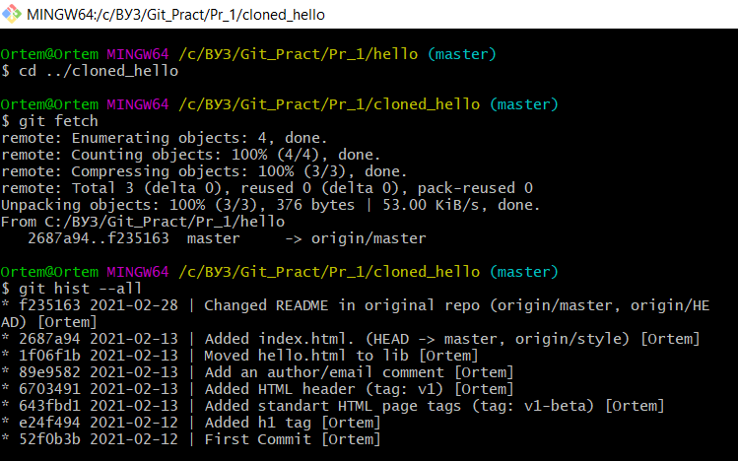

Рисунок . Извлечение изменений

Извлечение изменений с помощью fetch в соответствии с указаниями учебного пособия.

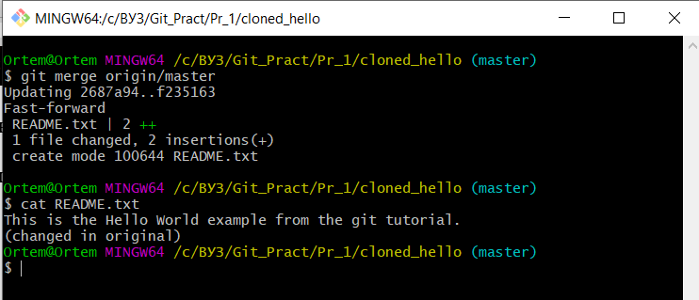

Рисунок . Слияние извлеченных изменений

Слияние извлеченных изменений в соответствии с указаниями учебного пособия.

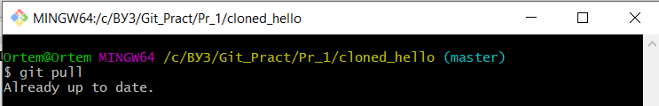

Рисунок . Извлечение и слияние изменений

Извлечение и слияние изменений с помощью pull в соответствии с указаниями учебного пособия. Pull эквивалентна fetch и merge.

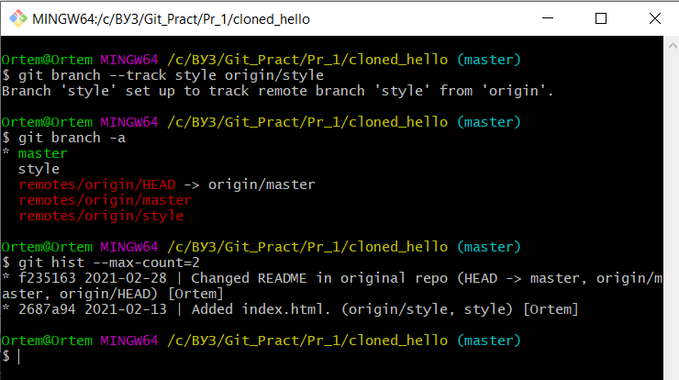

Рисунок . Добавление ветки наблюдения

Добавление ветки наблюдения в соответствии с указаниями учебного пособия.

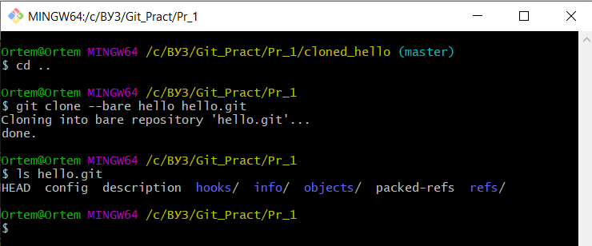

Рисунок . Создание чистого репозитория

Создание чистого репозитория в соответствии с указаниями учебного пособия.

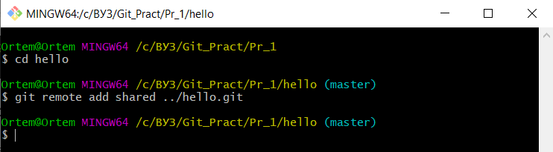

Рисунок . Добавление удаленного репозитория

Добавление удаленного репозитория в соответствии с указаниями учебного пособия.

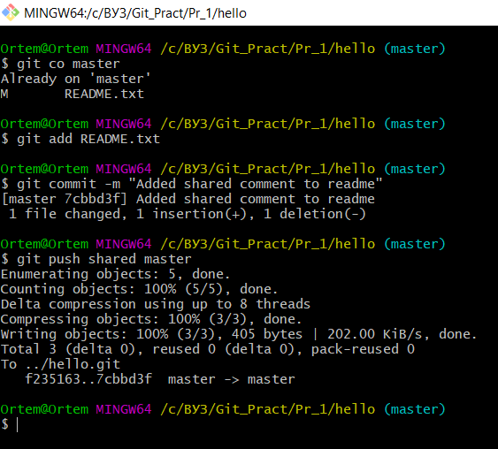

Рисунок . Отправка изменений

Отправка изменений в соответствии с указаниями учебного пособия.

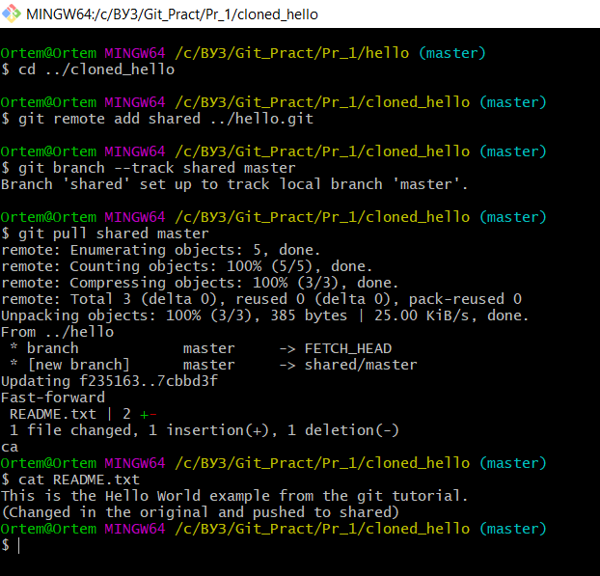

Рисунок . Извлечение общих изменений

Извлечение общих изменений в соответствии с указаниями учебного пособия.

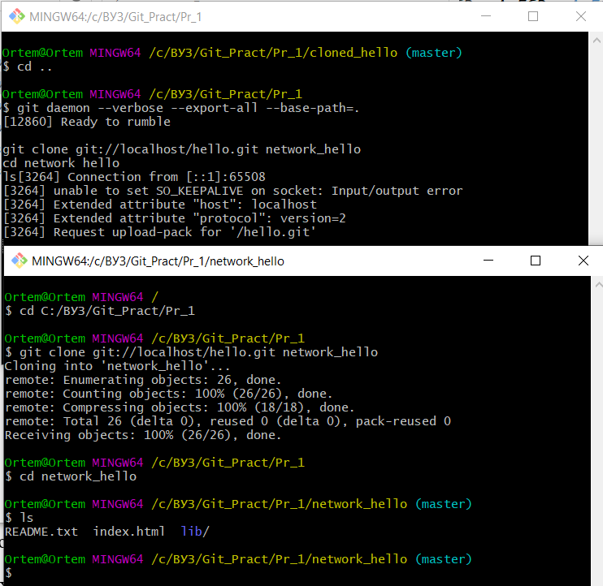

Рисунок . Размещение git репозитория

Размещение git репозитория в соответствии с указаниями учебного пособия.

**Часть 2**

**Вариант 1**

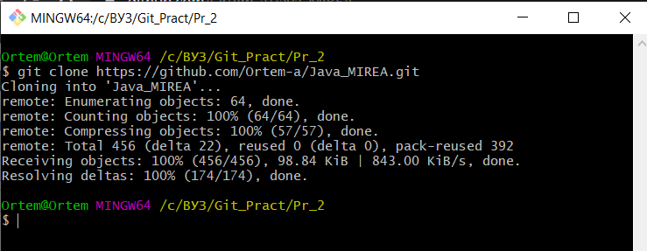

Рисунок 62. Клонирование репозитория

Клонирование непустого удаленного репозитория на локальную машину.

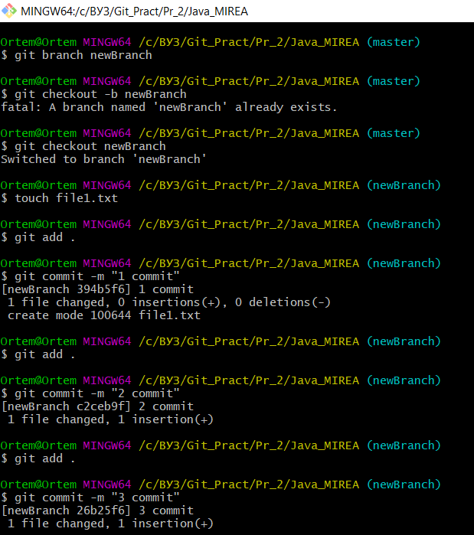

Рисунок 63. Создание новой ветки и коммитов

Создание новой ветки, производство 3 коммитов в новой ветке.

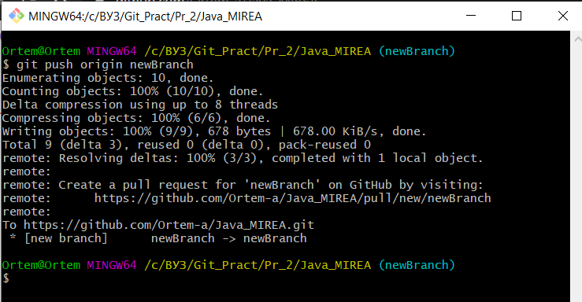

Рисунок 64. Выгрузка в удаленный репозиторий

Выгрузка изменений в удаленный репозиторий.

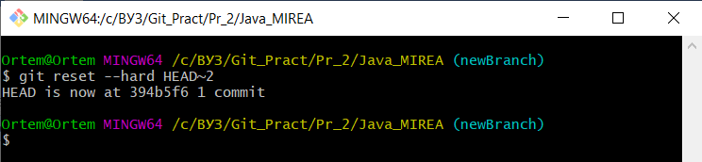

Рисунок 65. Откат ветки

Откат ветки на 2 коммита назад.

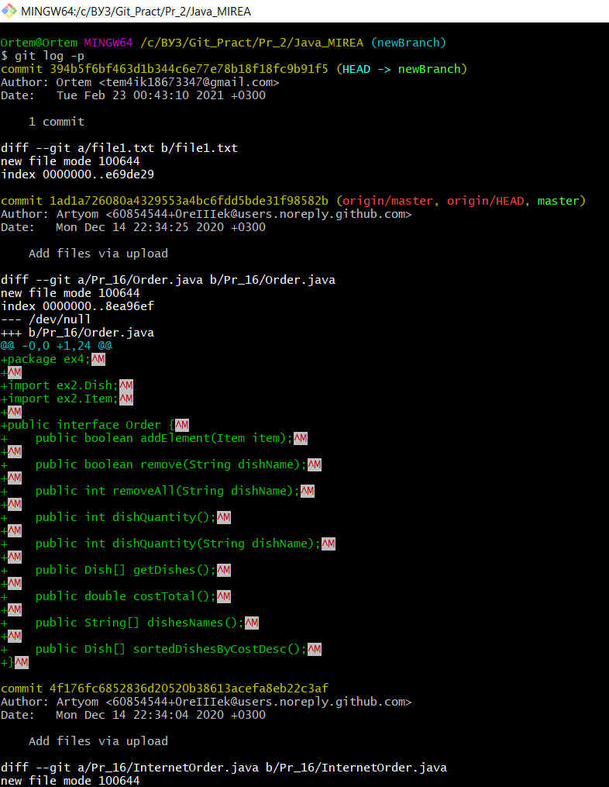

Рисунок 66. Вывод различий

Вывод в консоль различий между веткой master и новой веткой(newBranch).

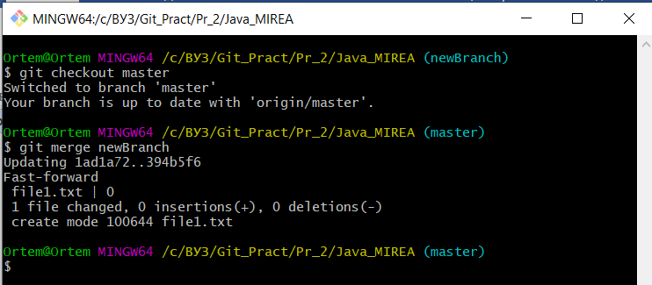

Рисунок 67. Сливание веток

Сливание новой ветки(newBranch) с веткой master при помощи merge.

**Вывод**

Был клонирован удаленный репозиторий на локальную машину, была создана новая ветка, произведены коммиты в ней. Была произведена выгрузка изменений в удаленный репозиторий. Ветка была откачена на 2 коммита, после выведены различия. Далее ветка была слита с master.

**Часть 3**